**HÜSEYİN HÜSNÜ AKER ANAOKULU’NUN TARİHÇESİ**

Okulumuz 1956-1957 yılında bir baraka olarak kurulmuş ve eğitim- öğretime başlamıştır. Baraka ortadan ikiye bölünerek iki sınıf oluşturulmuş, birleştirilmiş sınıf olarak eğitim-öğretim faaliyetleri gerçekleştirilmiştir.1960 yılında dört WC, depo(odunluk) ve barakanın etrafı beton yapılmıştır.6 Aralık 1966 yılında merasimle valimiz tarafından Konaklar İlkokulu olarak eğitim-öğretime açılmıştır. 06.12.1966 tarihinde okulun adı Hüseyin Hüsnü Aker İlkokulu olarak değişmiş olup, daha sonra okulun üst tarafına yapılan Ayfer Karakullukçu İlkokuluna taşınmıştır. 06.03.1999 tarihinde Hüseyin Hüsnü Aker İlkokulu resmen Hüseyin Hüsnü Aker Anaokulu olarak değiştirilmiştir.

**HÜSEYİN HÜSNÜ AKER KİMDİR?**

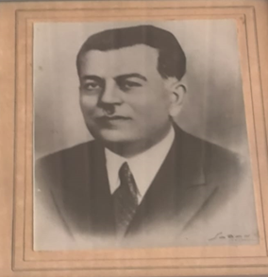

1900 yılında Antalya ilinin Ormana köyünde doğmuştur. 12 yaşında iken İstanbul’a gelmiş ve iş hayatına atılmıştır. Başladığı işlerde çalışkanlığı ve zekâsı sayesinde kısa zamanda ilerlemiş ve zamanla imkanlarını genişletmiştir. O dönemlerde yurdumuzda yeni gelişmeye başlayan ve yurdun önemli ihtiyaçlarını karşılayan sanayi kollarında çalışmaya başlamıştır. Bu çalışmalar neticesinde demir, çivi, çimento fabrikaları kurmuş ve böylece yurdumuzun kalkınmasında faydalı işler başarmıştır.

Hüseyin Hüsnü Aker 18 Ağustos 1965 yılında hayata gözlerini kapamıştır. Ölümünden sonra kurmuş olduğu başarılı faaliyetler durmamış, oğlu Orhan Aker bu faydalı işlerin idaresini üzerine almış ve okuyan başarılı öğrencilere burs vermiştir. Okulumuz binası, 6 Aralık 1966 yılında İlkokul olarak hizmete açılmış olup, 9 Mart 1999’dan sonra ise anaokulu olarak eğitim-öğretim devam edilmektedir.